PRACOVNÝ LIST: CHEMICKÉ REAKCIE V ORGANICKEJ CHÉMII

Časopis QUARK koncom roka 2018 publikoval článok, z ktorého sa dozvedáme: „ ...Vedci z IBM Research vo švajčiarskom Zürichu vyvinuli program, ktorý dokáže predpovedať produkty reakcií z reaktantov, ktoré sami nakreslíte. Program na báze umelej inteligencie vedci navrhli podobne, ako funguje umelá neurónová sieť Google na preklad jazykov. Štúdium organickej chémie je veľmi podobné učeniu sa cudzieho jazyka, keďže organická chémia obsahuje veľa univerzálnych pravidiel...“
...a práve spomínaným pravidlám sa budeme venovať v úlohách tohto pracovného listu. Prajem vám veľa zábavy.

Úloha 1. Doplňte nasledujúci text.
Molekuly organických zlúčenín tvoria predovšetkým atómy dvoch prvkov ............... a ...................., ktoré sú viazané ..................... väzbami. Z pohľadu rozdielu elektronegativít ide o väzby .................. Okrem nich tvorí uhlík v organických zlúčeninách aj väzby s atómami iných prvkov ako sú (uveď aspoň dva ďalšie).................. Tieto väzby sú tiež .................., avšak rozdiel elektronegativít ich radí medzi väzby ............................ Z ďalších typov chemických väzieb nachádzame v molekulách organických zlúčenín aj väzby ................... alebo ................................................................... Priebeh chemickej reakcie je potom podmienený ............ chemických väzieb v reaktantoch.
katalyzátor

Úloha 2. Formálne môžeme chemickú reakciu v organickej chémii zapísať: SUBSTRÁT + ČINIDLO PRODUKTY
Priraďte pojmom SUBSTRÁT(S), ČINIDLO(Č), KATALYZÁTOR(K) v zápise chemickej reakcie ich správny obsah.
- reaktant, zlúčenina štruktúrne zložitejšia, zvyčajne väčšia ...............
- reaktant, zlúčenina menšia, jednoduchšia, často anorganického pôvodu ...............
- východisková látka, ktorá v priebehu chemickej reakcie podlieha chemickým zmenám ...............
- látka, ktorá znižuje aktivačnú energiu reakcie ...............
- východisková látka, ktorá v priebehu chemickej reakcie reaguje s rôznymi látkami rovnakým spôsobom ..............
- rozhoduje o spôsobe zániku chemickej väzby v substráte ...............
- látka, ktorá ovplyvňuje štiepenie väzby v činidle ...............

Úloha 3. Nasledujúce schémy popisujú väzbové zmeny pri chemickej reakcii. Vytvorte správne dvojice.
A-B A● + B ● A-B A⁺ + B ⁻
- A-B A● + B ● 1) radikály
- A-B A⁺ + B ⁻ 2) elektrofilná častica/elektrofil/elektrofilné činidlo
- A● , B ● 3) heterolýza/asymetrické štiepenie
- A⁺ , B – 4) nuklefilná častica/nukleofil/nukleofilné činidlo
- A⁺ 5) homolýza/symetrické štiepenie
- B – 6) ióny/katióny a anióny

Úloha 4. Pozorne si prezrite štruktúru molekúl organických zlúčenín. Dopĺňaním chýbajúcich údajov postupne vyvoďte závery o spôsobe zániku chemickej väzby počas chemickej reakcie vo vzorových príkladoch.
X(C)= ˂ X(H)= ∆X= .
- väzba je kovalentná
- zanikne – každý z atómov viazaných kovalentnou väzbou si ponechá jeden elektrón
- produkty sú radikály, veľmi reaktívne častice obsahujúce elektrón
- reakcie prebiehajú najčastejšie účinkom .
Príklad 1:
zánik väzby

zánik väzby

Homolýzu vyvolávajú homolytické (R.) činidlá.

Príklad 2:
X(C)= ˂ X(O)= ∆X= .
- väzba je kovalentná
- zanikne – celý väzbový elektrónový pár ostane atómu prvku s vyššou elektronegativitou
- produkty sú .
- na uhlíku väzby C-O je centrum reakcií

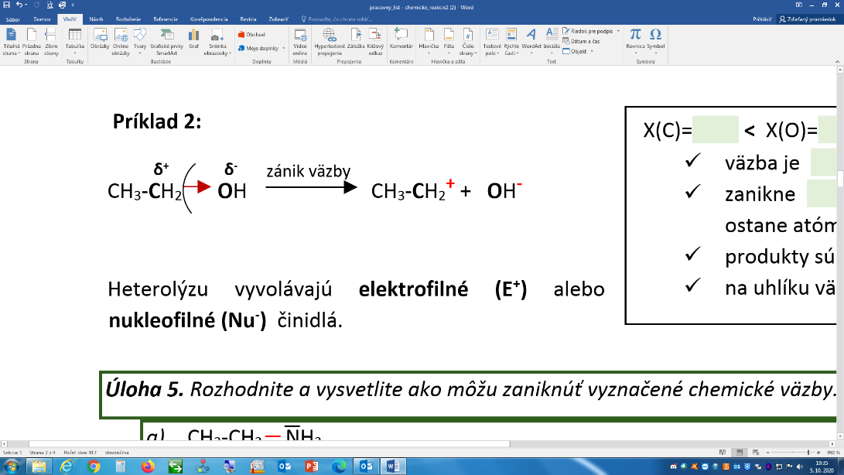

Heterolýzu vyvolávajú elektrofilné (E⁺) alebo nukleofilné (Nu⁻) činidlá.

Úloha 5. Rozhodnite a vysvetlite ako môžu zaniknúť vyznačené chemické väzby. Dej zapíšte reakčnou schémou.
- CH₃-CH₂ NH₂ ...........................................................................................................................................................
- Cl Cl ...........................................................................................................................................................


Heterolýza je možná aj u väzieb nepolárnych. V takýchto prípadoch nie je katalyzátorom svetlo, teplo, kov ale
látka schopná prijať voľný elektrónový pár. Napríklad pre rozštiepenie väzby v molekule Cl₂ sa používa AlCl₃.
AlCl₃

Takéto látky (AlCl₃, BF₃, FeBr₃) nazývame Lewisové kyseliny. Cl-Cl Cl⁺ + Cl⁻

Úloha 6. Pri ktorých dejoch dochádza k homolýze a pri ktorých k heterolýze?
- Br ● + H-CH₃ H-Br + ●CH₃ ................................................
- NO₂⁺ + C₆H₅-H H⁺ + C₆H₅-NO₂ ................................................
- ●CH₃ + Cl₂ Cl● + CH₃-Cl ................................................
- OH⁻ + CH₃-Br CH₃-OH + Br ⁻ ................................................

Úloha 7. Rozdeľ nasledujúce častice na elektrofilné, nukleofilné a radikálové.
H●, CH₃-CH₂⁻, NO₂⁺, OH⁻, Br ⁻, ●CH₃, Cl⁺, H₃O⁺, CH₃-O⁻, SO₃H⁺, H₂O, H⁺, NH₃, CH₃-COO⁻, Cl●
Elektrofilné častice: .............................................................................................................................
Nukleofilné častice: .............................................................................................................................
Radikály: .............................................................................................................................

Úloha 8. Uprostred schémy sú zapísané štyri základné typy chemických reakcií v organickej chémii. Priraď k nim pojmy a charakteristiky, ktoré ich definujú/popisujú.

SUBSTITÚCIA - S
PREŠMYK - P
ELIMINÁCIA - E
ADÍCIA - A
násobnosť chemickej väzby sa nemení
zmena väzby násobnej na jednoduchú
nahradzuje sa atóm reaktantu iným atómom/atómovou skupinou
môže byť radikálová, elektrofilná, nukleofilná
odštiepenie
nahradenie
vzniká vedľajší produkt

nevzniká vedľajší produkt
zvyšuje sa počet atómov naviazaných na uhlík
C-X + Y X + C-Y
zmena väzby jednoduchej na násobnú
C=C + X-Y X - C-C - Y
X C-C Y X-Y + C=C
znižuje sa počet atómov naviazaných na uhlík
naviazanie
presun atómov vo vnútri molekuly
vzniká izomérny produkt

Úloha 9. V nasledujúcich chemických reakciách porovnajte štruktúru reaktantu a produktu z pohľadu zmien násobnosti chemickej väzby, presunu atómov vnútri molekuly, vzniku vedľajšieho produktu a rozhodnite o type chemického deja. Svoje pozorovanie vpíšte do pripravenej tabuľky.
b)
c)
d)
CHR | zmena násobnosti chem. väzby  nárast / pokles /bez zmeny 0 | vedľajší produkt  vzniká / nevzniká | presun atómov vnútri molekuly | typ reakcie
a)
b)
c)
d)

Úloha 10. Zakrúžkovaním vhodnej možnosti urč typ každej z nasledujúcich reakcií (S, A, E, P) a pripraď im pojem chakterizujúci zmenu, ku ktorej v priebehu chemickej reakcie došlo (hydrogenácia, dehydrogenácia, hydratácia, dehydratácia, chlorácia, dechlorácia, hydrogénbromácia, dehydrogénbromácia).
- S A E P..............................
b) S A E P..............................
c) S A E P..............................
d) S A E P..............................
e) S A E P..............................
f) S A E P..............................

Veľmi dôležité sú v organickej chémii aj redoxné reakcie. Ich podstata je iná ako u anorganických zlúčenín. Oxidovať organickú zlúčeninu môžeme napríklad naviazaním kyslíka – oxygenácia alebo odštiepením vodíka – dehydrogenácia. Keďže redukciu chápeme ako opak oxidácie, môžeme uskutočniť redukciu organických zlúčenín naviazaním vodíka – hydrogenácia, respektíve odštiepením kyslíka – deoxygenácia.

Úloha 11. Rozhodnite, ktoré z nasledujúcich dejov sú redukcie a ktoré oxidácie.
- ..............................
- ..............................
- ..............................
Úloha 12. Na záver odpovedzte na otázky a získajte spätnú väzbu o vedomostiach a zručnostiach, ktoré ste riešením pracovného listu nadobudli. Vyplňte sebahodnotiacu kartu.
 | samostatne | s malou pomocou | s výraznou pomocou
Viem rozlíšiť substrát, činidlo a katalyzátor v organických reakciaách/schémach.
Viem rozlíšiť na základe chemickej rovnice, či dané činidlo je elektrofilné, nukleofilné alebo radikálové.
Viem rozlíšiť homolytické štiepenie (homolýzu) a heterolytické štiepenie (heterolýzu) na základe napísanej schémy.
Viem uviesť základné rozdiely medzi homolýzou a heterolýzou.
Viem predpokladať, ako zaniknú väzby na základe typu väzby v molekule.
Viem určiť elektrofilné, nukleofilné a radikálové činidlo.
Viem opísať znaky základných typov reakcií – adícia, eliminácia, substitúcia a prešmyk.
Viem určiť typ reakcie na základe porovnania štruktúry reaktantu a produktu z pohľadu zmien násobnosti chemickej väzby, presunu atómov vnútri molekuly a vzniku vedľajšieho produktu.
Viem určiť typ reakcie – hydrogenácia, dehydrogenácia, hydratácia, dehydratácia, chlorácia, dechlorácia, hydrogénbromácia, dehydrogénbromácia – na základe napísaného deja.
Viem rozhodnúť, ktoré z napísaných dejov sú redukcie a ktoré oxidácie.

